【项目名称】
家庭报警系统开发计划
【文档标识（唯一标识该文档的标识号，SDP+组号）】
【版本号】

分工说明
小组名称 | Team106
学号 | 姓名 | 本文档中主要承担的工作内容
16061016 | 余巍港 | 项目概述、工作内容、主要人员、进度计划
16061122 | 温莎莎 | 文档概述、文档、运行与开发环境
16061017 | 周超 | 风险管理、资源计划
16061043 | 齐前奔 | 程序或设备，运行与开发环境，过程模型，项目期限，资源计划
16061025 | 李璞 | 过程模型

版本变更历史
版本 | 提交日期 | 主要编制人 | 审核人 | 版本说明

目 录

1. 范围 1
1.1 项目概述 1
1.2 文档概述 1
1.3 术语和缩略词 1
1.4 引用文档 1
2. 项目任务概要 1
2.1 工作内容 1
2.2 主要人员 2
2.3 产品 2
2.3.1 程序或设备 2
2.3.2 文档 2
2.4 运行与开发环境 3
2.4.1 运行环境 3
2.4.2 开发环境 3
2.5 项目期限 3
3. 风险管理 3
4. 过程模型 3
5. 资源计划 4
6. 进度计划 4
6.1 里程碑计划 4
6.2 里程碑任务映射 4

范围

项目概述
【本项目待开发的嵌入式系统的背景、主要功能和非功能性需求，以及应用场景。】
随着科技的发展与进步，家庭安全不仅可以通过门锁来保护，还能通过报警装置来得到进一步保障。本项目实现了一个家庭报警装置-增强本地监控型，能够启动或关闭，对家庭入侵进行报警。
该报警装置可以应用在绝大多数家庭，为家庭安全带来更好的保障。用户可以通过报警装置及时地了解到可能的家庭入侵，来避免不必要的损失。

文档概述
【本文档的用途和内容组织。】
本文档意在从整体上指导家庭报警系统项目的开发，为了保证项目各阶段有条理的推进和对接，我们将项目开发整个过程的要点以文字化的形式描述，主要涵盖项目开发动机和目的、项目期限、各阶段任务调配和工作内容、核心算法的实现、开发环境、运行环境、设备支持、风险管理、过程模式、资源计划以及里程碑式的进度计划等方面。本项目开发计划面向本项目全体组员。

术语和缩略词
【本文档中所涉及的专业业务和技术术语，以及文档中所有的缩略词/全称对应表。】

引用文档
【本文档引用的所有文档的编号、标题、版本和发行日期。引用文档包括原始需求文档、其它文档资料等】

项目任务概要

工作内容
【分解项目需求，给出在本项目的开发过程中须进行的各项主要工作和任务分工，为每一工作单元编号。】
一级功能 | 二级功能 | 工作单元编号
需求分析文档 |  | T1
软件设计文档 |  | T2
软件系统 | 系统配置 | T3
软件系统 | 启动/解除 | T4
软件系统 | 检测入侵 | T5
硬件接口 | 控制台 | T6
硬件接口 | 遥控器 | T7
硬件接口 | 红外传感器 | T8
硬件接口 | CPU/存储器 | T9
硬件接口 | 报警电话 | T10
调试接口 | 软件/硬件 | T11
调试接口 | 人/机 | T12

主要人员
【参加本项目开发工作的主要人员、所承担的角色汇总、工作时间、工作经验和技术水平。】
学号 | 姓名 | 承担角色
16061016 | 余巍港 | 系统分析员、程序开发
16061017 | 周超 | 数据库架构师、程序开发
16061122 | 温莎莎 | 系统实施人员、程序开发
16061025 | 李璞 | 测试人员、程序开发
16061043 | 齐前奔 | 系统架构师、程序开发

产品

程序或设备
【需提交的项目源代码、可执行程序、安装程序、设备等相关资源清单。】
家庭报警系统源代码
家庭报警系统可执行程序
家庭报警装置开发板：包括Grb-068245KITs嵌入式计算机开发板
AUG-GW81全双工LoRa通信模块

文档
【需提交的所有文档清单（不包括小组内部文档）。】
项目使用说明。

运行与开发环境

运行环境
【本系统运行的硬件环境和软件环境。】
硬件环境：Grb-068245KITs嵌入式计算机开发板
AUG-GW81全双工LoRa通信模块
软件环境：VxWorks

开发环境
【本系统开发所需的硬件环境和软件环境。】
操作系统：Windows10系统
开发工具：VisualStudio
编译器：cl编译器
数据库：SOL Server

项目期限
【列出项目的起始时间和结束时间。】
起始时间：2019年3月
结束时间：2019年5月

风险管理
【识别风险、分析风险发生的可能性、给出风险管理策略等。】
在整个项目的生命周期中，风险识别是一个连续的过程。项目的风险主要体现在以下三个方面：需求、技术和进度。
需求风险相对来说可能性比较低，确定好需求是项目正常进行的第一步，但是不否认存在需求临时变动的可能性。当需求变动发生时，应尽可能使需求包括在当前的框架下，无法满足时应及时考虑对架构进行调整。
技术风险主要包括编程实现、软硬件结合、物联网组网等实际技术中可能出现的风险。本项目中，五位同学都有较好的编程基础，熟悉C语言与C++；但是软硬件结合以及物联网组网两方面，普遍知识积累较少，存在一定的实现上的风险。在项目确定技术路线之前，要查询相关的资料，确保后续在架构上不会受技术限制而调整。在实现中，对于出现的较为简单的问题，由实现人员自行查阅资料解决；不同模块对接问题，由小组讨论解决；对于小组内部无法得出解决方案的难题，向其他小组、助教、老师寻求帮助。
进度风险包括人员上的进度风险和设备上的进度风险。在项目实际进行中，虽然规定了项目进度上的DDL，但是由于各种可能的突发情况，导致部分进度延迟进而导致项目整体延迟。为了规避风险，在项目规划时，要将预计DDL控制在实际DDL前一至两周，各个分节点也要相应的提前；对于已经出现的拖延，组长及组员都有责任进行监督。另一种是设备，设备可能出现意外损坏，需要维修等不可抗力因素，因此在平时使用以及保管上都要小心。

过程模型
【项目开发采用的生存周期模型，包括可能的原型或增量。】
瀑布模型。
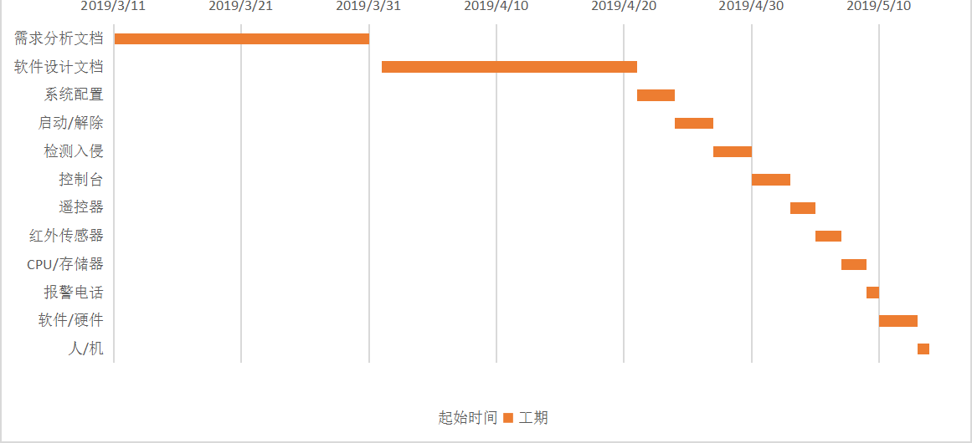

资源计划
【项目开发的软硬件资源需求。】
项目的主要硬件资源包括开发用的计算机和搭载PowerPC系统的开发板。软件资源为开发使用的软件平台，包括Windows操作系统，Visual Studio 2017等。

进度计划

里程碑计划
【对照课程规定的检查和评审要求，定义里程碑，包括时间节点、应完成的工作内容和产品状态条件。】
注：应多加一些项目组内部的里程碑，要不然工作安排起来恐怕会比较被动。比如评审内容准备完毕就是重要的内部小里程碑。
任务名称 | 工期 | 开始时间 | 完成时间 | 输出成果
1.需求分析文档 | 20日 | 2019-3-11 | 2019-3-30 | 《需求分析文档》
2.软件设计文档 | 20日 | 2019-4-1 | 2019-4-20 | 《软件设计文档》
3.软件系统 | 9日 | 2019-4-21 | 2019-4-29
3.1系统配置 | 3日 | 2019-4-21 | 2019-4-23
3.2启动/解除 | 3日 | 2019-4-24 | 2019-4-26
3.3检测入侵 | 3日 | 2019-4-27 | 2019-4-29
4.硬件系统 | 10日 | 2019-4-30 | 2019-5-9
4.1控制台 | 3日 | 2019-4-30 | 2019-5-2
4.2遥控器 | 2日 | 2019-5-3 | 2019-5-4
4.3红外传感器 | 2日 | 2019-5-5 | 2019-5-6
4.4CPU/存储器 | 2日 | 2019-5-7 | 2019-5-8
4.5报警电话 | 1日 | 2019-5-9 | 2019-5-9
5.调试接口 | 5日 | 2019-5-10 | 2019-5-14
5.1软件/硬件 | 3日 | 2019-5-10 | 2019-5-12
5.2人/机 | 2日 | 2019-5-13 | 2019-5-14

里程碑任务映射
【用表格/甘特图/活动网络的形式说明每个里程碑中需要完成的任务（包括优先级和工时）、任务之间的依赖关系、人员角色分配和起止时间。】
任务名称 | 优先级 | 工期 | 开始时间 | 完成时间 | 人员角色分配
1.需求分析文档 | 1 | 20日 | 2019-3-11 | 2019-3-30 | 余巍港
2.软件设计文档 | 1 | 20日 | 2019-4-1 | 2019-4-20 | 齐前奔
3.软件系统 | 2 | 9日 | 2019-4-21 | 2019-4-29 | 余巍港、周超、温莎莎、李璞、齐前奔
3.1系统配置 |  | 3日 | 2019-4-21 | 2019-4-23
3.2启动/解除 |  | 3日 | 2019-4-24 | 2019-4-26
3.3检测入侵 |  | 3日 | 2019-4-27 | 2019-4-29
4.硬件系统 | 2 | 10日 | 2019-4-30 | 2019-5-9 | 余巍港、周超、温莎莎、李璞、齐前奔
4.1控制台 |  | 3日 | 2019-4-30 | 2019-5-2
4.2遥控器 |  | 2日 | 2019-5-3 | 2019-5-4
4.3红外传感器 |  | 2日 | 2019-5-5 | 2019-5-6
4.4CPU/存储器 |  | 2日 | 2019-5-7 | 2019-5-8
4.5报警电话 |  | 1日 | 2019-5-9 | 2019-5-9
5.调试接口 | 3 | 5日 | 2019-5-10 | 2019-5-14 | 李璞
5.1软件/硬件 |  | 3日 | 2019-5-10 | 2019-5-12
5.2人/机 |  | 2日 | 2019-5-13 | 2019-5-14

